ANEXO FORMATO COMPONENTE FORMATIVO

PROGRAMA DE FORMACIÓN | Vigilancia Basada en Comunidad para Gestores y Vigías Comunitarios

COMPETENCIA | 230101243. Apoyar la vigilancia de situaciones de interés en salud pública según lineamientos y documentos técnicos establecidos. | RESULTADOS DE APRENDIZAJE | 230101243-02. Identificar acciones de vigilancia epidemiológica basada en comunidad según rol y situaciones de interés en salud pública.

NÚMERO DEL COMPONENTE FORMATIVO | 2
NOMBRE DEL COMPONENTE FORMATIVO | Vigilancia de situaciones de interés en salud pública
BREVE DESCRIPCIÓN | Este componente formativo se enfoca en identificar situaciones relevantes para la salud pública, clasificando señales que requieren atención inmediata. Explica cómo mediante la vigilancia comunitaria se detectan eventos, factores ambientales, animales y humanos que pueden afectar colectivamente. También detalla acciones individuales y colectivas para controlar brotes, reducir riesgos y fortalecer el papel activo de la comunidad en la respuesta sanitaria.
PALABRAS CLAVE | Factores ambientales, riesgos, señales, situaciones, vigilancia comunitaria.

ÁREA OCUPACIONAL | 3 - SALUD
IDIOMA | Español

TABLA DE CONTENIDO

A. TABLA DE CONTENIDO 2
B. INTRODUCCIÓN 3
C. DESARROLLO DE CONTENIDOS 4
1. Situaciones de interés en salud pública 4
1.1. Los factores ambientales, fenómenos naturales y sociales 5
1.2. Situaciones en animales 6
1.3. Síndromes febriles 7
1.4. Casos específicos 12
1.5. Muertes en comunidad y muertes imprevistas 16
1.6. Conglomerados 17
1.7. Otras enfermedades 18
1.8. Acciones individuales y colectivas 19
D. SÍNTESIS 23
E. ACTIVIDADES DIDÁCTICAS 25
F. MATERIAL COMPLEMENTARIO: 25
H. REFERENCIAS BIBLIOGRÁFICAS 28

INTRODUCCIÓN

El presente componente formativo desarrolla en profundidad las diferentes categorías de eventos de interés en salud pública para la Vigilancia Basada en Comunidad (VBC), tales como factores potencialmente relacionados, situaciones en animales, síndromes febriles, casos específicos, muertes en comunidad e imprevistas y conglomerados. Cada una de estas situaciones exige de los miembros de la comunidad y de los equipos de salud una observación cuidadosa, el reporte temprano y la aplicación de acciones específicas, tanto individuales como colectivas para garantizar el control, seguridad y bienestar colectivo. De esta manera, se fortalece no solo la detección y el abordaje de eventos críticos, sino también la promoción de hábitos preventivos, la educación sanitaria y la solidaridad comunitaria.

Implementar la VBC requiere instruir a los agentes comunitarios en la identificación de síntomas, factores ambientales y sociales, así como en la activación de rutas de atención y manejo preventivo.

Por todo anterior, es importante que acceda al siguiente video y de paso, se contextualice con la temática a tratar:

DI_Guion_Introduccion_Video_CF02_ 33130244

DESARROLLO DE CONTENIDOS

Situaciones de interés en salud pública

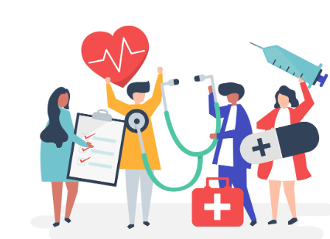

Cuando se hace referencia a una situación de interés en salud pública, esta se considera como el conjunto de potenciales eventos o factores relacionados con dichos hechos. La Estrategia Vigilancia Basada en Comunidad (VBC), tiene por objeto detectar señales de diferentes situaciones de interés en salud pública (Figura 1); cada una de estas circunstancias necesita de una verificación y una respuesta inicial (Instituto Nacional de Salud, 2023).

Figura 1. Situaciones de interés en salud pública
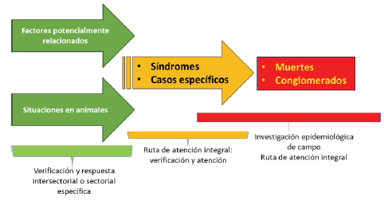
Fuente: Instituto Nacional de Salud (2025)

1.1. Los factores ambientales, fenómenos naturales y sociales
Estos factores y fenómenos corresponden a situaciones que se relacionan con el ambiente (contaminación y exposición ambiental en aire, suelo, agua, clima y antrópico) contribuyendo a la generación de casos, eventos y situaciones de interés en salud pública (Figura 2).

Las situaciones como la contaminación del agua, el manejo inadecuado de basuras, la presencia de humo tóxico o la exposición a químicos peligrosos, representan factores de riesgo para la salud colectiva. Estos problemas ambientales pueden desencadenar brotes de enfermedades diarreicas, respiratorias o intoxicaciones. El rol comunitario consiste en reportar oportunamente estos eventos para que las autoridades implementen medidas correctivas (Instituto Nacional de Salud, 2023).

Figura 2. Factores ambientales, fenómenos naturales y sociales
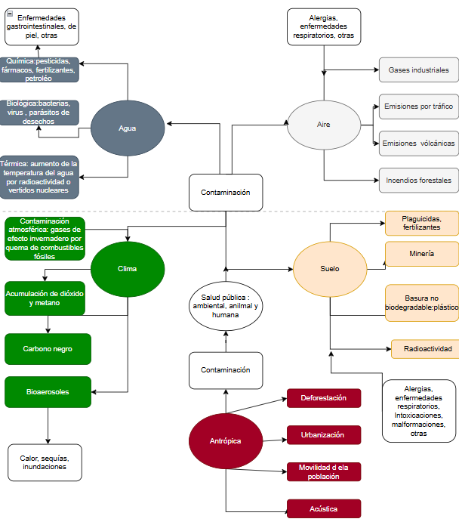
Fuente: Instituto Nacional de Salud. 2025

- Acciones individuales y colectivas

Las acciones para la gestión de los factores ambientales, fenómenos naturales y sociales en salud pública, se dividen tanto en el plano individual como colectivo y constituyen estrategias complementarias para reducir riesgos y mejorar el bienestar poblacional. Dentro de estas acciones se destaca lo siguiente:

- Individuales
Incluye informarse sobre riesgos ambientales y seguir recomendaciones de las autoridades sanitarias, respecto a exposición a contaminantes, agua potable y alertas epidemiológicas.

- Colectivas
Sugieren monitorear y evaluar riesgos ambientales, mediante sistemas de vigilancia, análisis de datos y generación de alertas tempranas comunitarias, consideradas insumos para el desarrollo de políticas públicas intersectoriales que abordan los determinantes sociales, ambientales y económicos de la salud (Instituto Nacional de Salud, 2025).

1.2. Situaciones en animales

Estas situaciones hacen referencia a los casos individuales y colectivos de enfermedades o muertes en animales de compañía, silvestres y de producción (Figura 3). La muerte o enfermedad de estos animales puede ser una señal de factores que pueden influir en la salud de los humanos. Por otro lado, las enfermedades transmitidas por animales favorecen la aparición de eventos zoonóticos como es el caso de la mordedura de perros, el contacto con murciélagos, accidentes ofídicos, mordedura de arañas, picadura de alacranes o escorpiones y contacto con animales ponzoñosos los cuales requieren atención inmediata.

Por ejemplo:

- Perros
La rabia es una enfermedad mortal que transmiten los perros que no han sido vacunados contra la rabia y esta puede ser transmitida a los seres humanos.

- Serpientes
En el caso de la mordedura de serpiente, este accidente ofídico, puede causar complicaciones graves; el reporte temprano permite garantizar la aplicación de vacunas, sueros antiofídicos y medidas de prevención en la comunidad.

Figura 3. Situaciones con animales
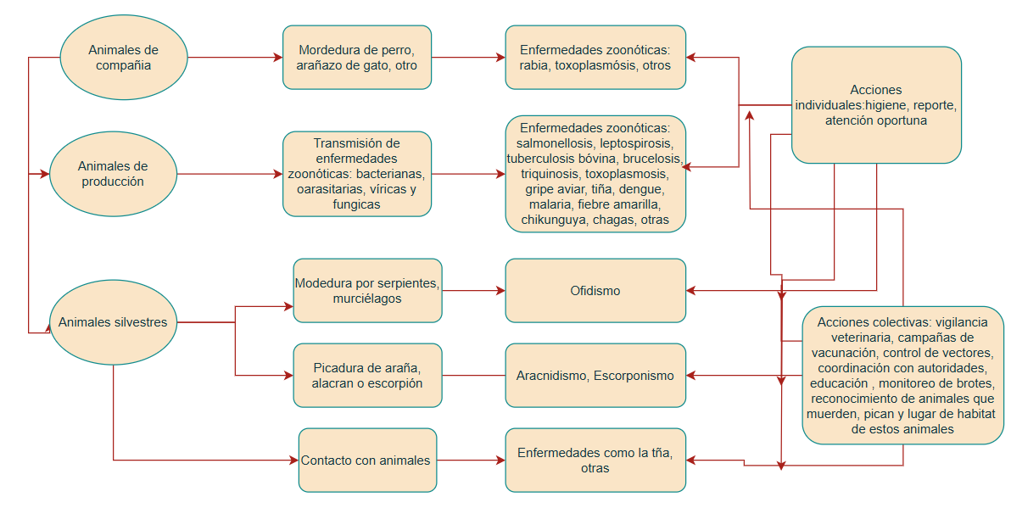Fuente: Instituto Nacional de Salud (2025)

- Acciones individuales y colectivas

La promoción de acciones individuales corresponde a vacunar mascotas, evitar el contacto con animales enfermos, reportar animales muertos o enfermos, así como las prácticas de higiene al manipular animales. De igual manera, las acciones colectivas son vigilancia veterinaria, campañas de vacunación, control de vectores, coordinación entre autoridades humanas y veterinarias, educación comunitaria, monitoreo y reporte de brotes (Instituto Nacional de Salud, 2023).

Ejemplificando un poco las anteriores acciones, en el siguiente video se presentan dos situaciones relevantes: los factores ambientales, fenómenos naturales y sociales, así como las condiciones relacionadas con los animales. En cada caso se detallan las acciones individuales y colectivas que deben implementarse como resultado de la identificación y el reporte oportuno de la situación:

1.3. Síndromes febriles
Los síndromes son un conjunto de síntomas (o signos) que pueden constituir una señal de un evento de interés en salud pública y se representan en la siguiente figura:

Figura 4. Síndromes febriles
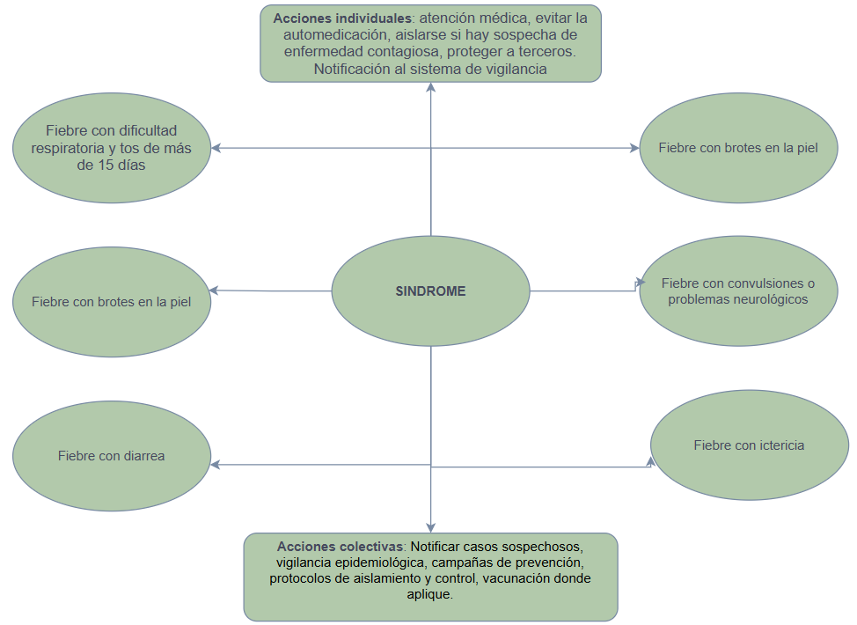
Fuente: Rivero, Dacosta, Cervantes & Hernández (2023).

Basado en lo anterior, se explica cada uno de los tipos de fiebres correspondientes a los síndromes febriles, los cuales ayudan a orientar el diagnóstico de enfermedades infecciosas o de interés en salud pública:

- Fiebre con dificultad respiratoria y tos de más de 15 días
Esta situación se presenta cuando una persona experimenta fiebre acompañada de tos que se prolonga por más de 15 días, sumada a dificultad para respirar; este cuadro clínico puede estar asociado con enfermedades como tuberculosis pulmonar e infecciones respiratorias graves o COVID-19. En el contexto comunitario el reporte oportuno permite canalizar rápidamente al paciente hacia servicios médicos especializados, evitando complicaciones graves y reduciendo el riesgo de transmisión de la enfermedad a otras personas o hasta la muerte. (Ministerio de Salud y Protección Social, 2025; Organización Panamericana de la Salud, 2023).

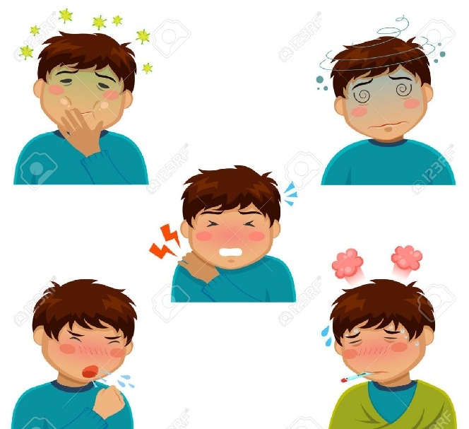
Fuente: https://es.123rf.com/photo_25100943_persona-con-s%C3%ADntomas-de-la-enfermedad.html

- Fiebre con brotes en la piel
Es la fiebre acompañada de lesiones o manchas en la piel, conocidas como exantemas (cambio de color e inflamación de la piel), es un signo de alerta característico de enfermedades como sarampión, rubéola, varicela, chikungunya o dengue. Estas enfermedades, en especial el sarampión y la rubéola, son relevantes para la vigilancia en salud pública, debido a la capacidad de generar brotes explosivos en comunidades no vacunadas. El reporte inmediato de un caso sospechoso permite activar cercos epidemiológicos, jornadas de vacunación y acciones de prevención en el territorio. (Kang, 2015).

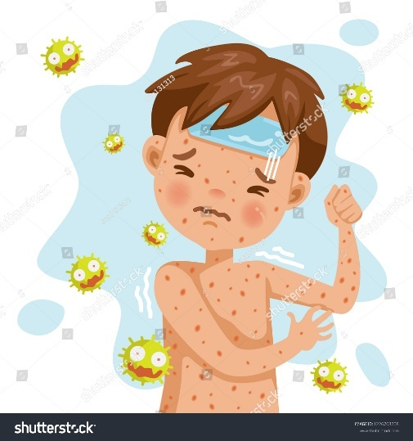

Fuente: https://www.shutterstock.com/es/image-vector/rash-fever-german-measles-sick-boy-1226703208

- Fiebre con diarrea
Es cuando una persona presenta fiebre acompañada de diarrea; se trata de una situación de interés en salud pública, que puede estar relacionada con infecciones gastrointestinales, consumo de agua o alimentos contaminados, cólera u otras enfermedades diarreicas aguda. El reporte desde la comunidad aporta a las autoridades para investigar la fuente de contaminación y prevenir brotes, especialmente en contextos de hacinamiento o con deficiencias en el acceso al agua potable. (Acuña, 2015).

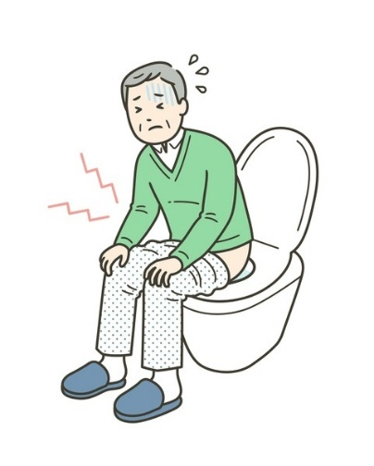
Fuente: https://www.shutterstock.com/es/search/diarrhea-man?image_type=illustration

- Fiebre con convulsiones o problemas neurológicos
Es la fiebre acompañada de convulsiones, somnolencia excesiva, rigidez de cuello o alteraciones neurológicas; puede ser un signo de enfermedades graves como meningitis, encefalitis o malaria cerebral. Estos cuadros requieren atención inmediata en un centro hospitalario, ya que pueden poner en riesgo la vida del paciente. El papel de los vigías y gestores comunitarios es vital para reconocer y notificar este tipo de síntomas sin demora. (National Institute of Neurological Disorders and Stroke, 2025).

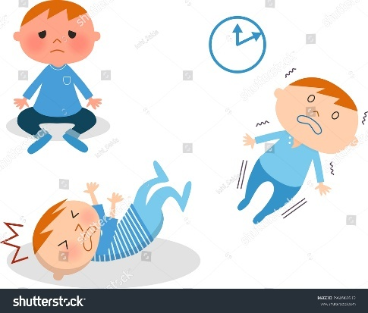
Fuente: https://www.shutterstock.com/es/search/convulsi%C3%B3n-febril?image_type=illustration

- Fiebre con ictericia
Condición clínica en la que una persona presenta fiebre acompañada de ictericia; es decir, una coloración amarilla de la piel y las mucosas, debido a la acumulación de bilirrubina en la sangre. Esta combinación de síntomas suele indicar daño hepático o una enfermedad infecciosa que afecta al hígado y puede asociarse a enfermedades como la fiebre amarilla, la hepatitis viral, la malaria, la leptospirosis o la fiebre tifoidea. (HInes, 2022).

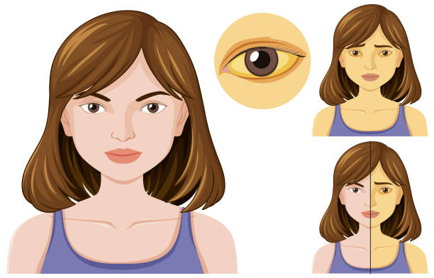
Fuente: https://www.istockphoto.com/es/search/2/image?mediatype=illustration&phrase=ictericia

- Acciones individuales y colectivas

Basado en los síndromes febriles, las principales acciones individuales y colectivas a tomar constan de:

- Acciones individuales
Buscar atención médica la persona afectada, evitar la automedicación y aislarse si hay sospecha de enfermedad contagiosa; y proteger a terceros.

- Acciones colectivas
Notificar los casos sospechosos, realizar la vigilancia epidemiológica, implementar campañas de prevención, protocolos de aislamiento y control, y vacunación donde se requiera. (Instituto Nacional de Salud, 2023).
Complementando lo anterior, en el siguiente video se presentan situaciones de interés en salud pública relacionadas con síndromes que actúan como señales de alerta temprana ante la posible presencia de diversas enfermedades. Entre estos síndromes se incluyen: fiebre acompañada de dificultad respiratoria y tos por más de 15 días, fiebre con brotes en la piel, fiebre con diarrea, fiebre con convulsiones o alteraciones neurológicas y fiebre con ictericia. Además, se mencionan las acciones individuales y colectivas asociadas a estos casos:

1.4. Casos específicos
Esta situación corresponde a los sucesos clínicos particulares de relevancia por su impacto social o clínico, necesidad de intervención o vigilancia a las personas que cumplen con la definición de caso probable o sospechoso de un evento de interés en salud pública. Para la identificación de estos casos, los vigías y gestores comunitarios requieren un mayor entrenamiento; sin embargo, debido a la presentación de casos en sus comunidades ellos aprenden a identificarlos; tal como se representa en la siguiente figura:

Figura 5. Casos específicos
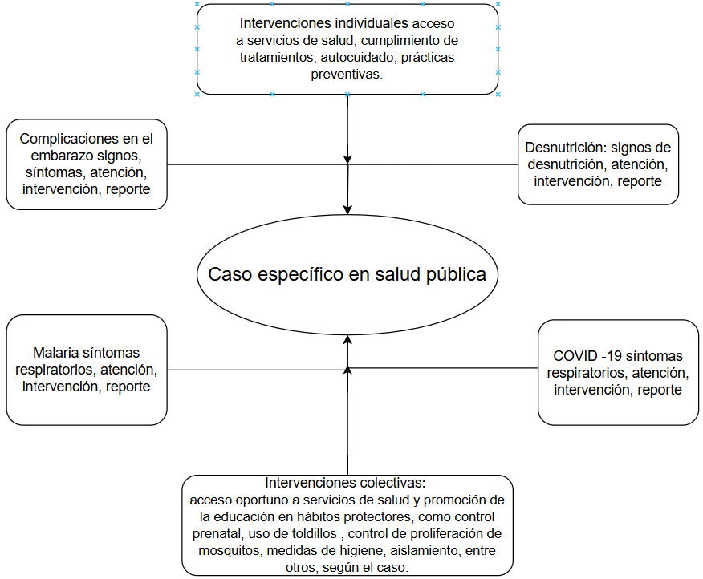

Fuente: Instituto Nacional de Salud (2025)

- Complicaciones en el embarazo

Las mujeres embarazadas constituyen una población prioritaria en salud pública, debido a que presentan mayor vulnerabilidad al impacto que cualquier complicación puede tener, tanto en su salud como en la del recién nacido. Manifestaciones como sangrado vaginal, fiebre persistente, dolor abdominal intenso, convulsiones, hipertensión, pérdida de líquido amniótico o disminución de los movimientos fetales, son señales de alarma que requieren atención médica inmediata.

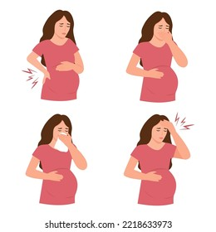
La detección temprana de estas situaciones en la comunidad es esencial para garantizar la remisión oportuna a los servicios de salud y activar protocolos de emergencia obstétrica. Una respuesta rápida puede prevenir desenlaces graves como hemorragias, infecciones, eclampsia, parto prematuro o muerte materna y perinatal. Además, la vigilancia comunitaria favorece la promoción de controles prenatales regulares, vacunación, suplementación con micronutrientes, educación en signos de alarma y fortalecimiento del apoyo familiar y social, durante la gestación. Estas acciones integrales no solo reducen la mortalidad, sino que también contribuyen al bienestar de la madre, al desarrollo saludable del bebé y al cumplimiento de los objetivos de salud materna e infantil en la comunidad.(Organización Mundial de la Salud, 2023).

- Desnutrición aguda en menores de 5 años

La desnutrición aguda en la primera infancia se manifiesta a través de signos clínicos como extrema delgadez, pérdida de masa muscular, edema en pies y manos, cabello frágil o quebradizo y piel seca. Esta condición refleja un desequilibrio nutricional severo en un corto periodo de tiempo y constituye una de las problemáticas más graves en salud pública, ya que debilita las defensas del organismo, aumenta el riesgo de infecciones y compromete el crecimiento físico y el desarrollo cognitivo del menor.

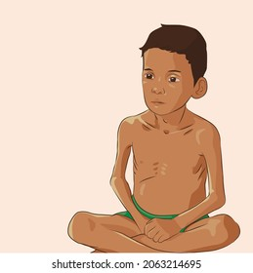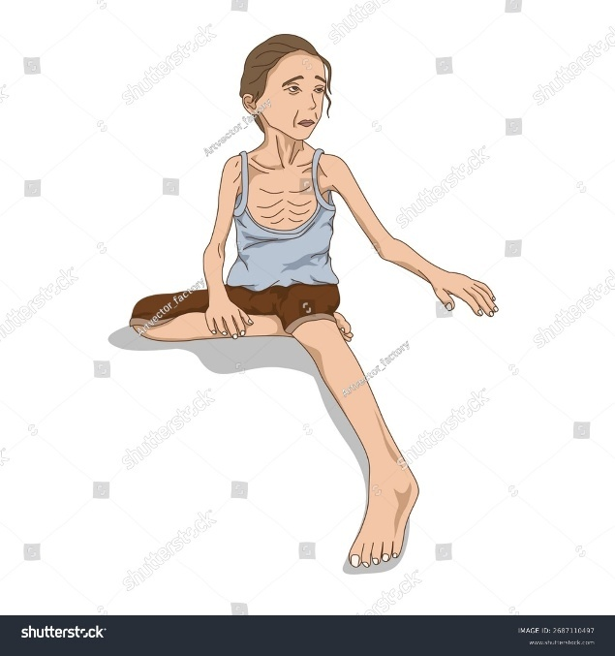

Desde el punto de vista antropométrico, la desnutrición puede clasificarse como:

- Bajo peso para la talla
Desnutrición aguda.
- Bajo peso para la edad
Desnutrición global.
- Talla baja para la edad
Retraso en el crecimiento.

La desnutrición en los menores de 5 años tiene efectos inmediatos y a largo plazo que comprometen no solo la salud individual, sino también el desarrollo social y económico de la comunidad. Entre los principales impactos se encuentran:

- Mayor susceptibilidad a enfermedades, ya que el sistema inmune se encuentra debilitado.
- Limitaciones en el aprendizaje y menor capacidad de rendimiento escolar y laboral en etapas posteriores de la vida.
- En la niñez temprana, los efectos son más severos porque los órganos vitales como el corazón, el cerebro, los músculos y los huesos están en pleno desarrollo; las infecciones gastrointestinales y respiratorias son más frecuentes y graves; el cerebro puede presentar daños irreversibles que afectan la memoria, el lenguaje y el aprendizaje; y el crecimiento se ve restringido, lo que ocasiona baja talla en comparación con otros niños de la misma edad.

El reporte oportuno de estos casos es fundamental para activar programas de atención nutricional, suplementación alimentaria y seguimiento médico especializado, garantizando una intervención temprana que puede salvar vidas y evitar secuelas permanentes.(Ministerio de Salud y Protección Social, 2025).

Para clarificar los anteriores casos tratados, es importante acceder al siguiente video donde se abordan casos específicos, como las complicaciones durante el embarazo y la desnutrición en menores de cinco años. Para cada situación, se destaca su relevancia, los riesgos asociados y el valor que aporta su detección temprana para la salud pública:

- Malaria

La malaria o paludismo es una enfermedad transmitida por la picadura de mosquitos del género Anopheles, infectados con parásitos del género Plasmodium (Figura 6). Su transmisión es más frecuente en zonas tropicales y rurales donde existen condiciones ambientales que favorecen la proliferación del vector, como aguas estancadas y climas cálidos. En áreas endémicas, todo caso de fiebre sin causa aparente debe considerarse sospechoso de malaria, ya que la enfermedad puede iniciar con síntomas inespecíficos como escalofríos, sudoración y malestar general.

El diagnóstico oportuno, mediante pruebas rápidas o gota gruesa y el inicio inmediato del tratamiento específico, son fundamentales para evitar complicaciones graves como anemia severa, insuficiencia multiorgánica o malaria cerebral, que pueden poner en riesgo la vida.

La participación comunitaria es decisiva en la vigilancia de la malaria; reconocer y reportar los síntomas febriles de manera temprana, permite activar la búsqueda de casos, interrumpir la cadena de transmisión y reducir la mortalidad. Además, la comunidad puede contribuir con acciones de prevención como el uso de toldillo o mosquiteros tratados con insecticida, eliminación de criaderos de mosquitos, acceso oportuno a servicios de salud y promoción de la educación en hábitos protectores. La lucha contra la malaria no depende solo del sistema sanitario, sino también del compromiso activo de la población. La identificación temprana de casos y la adopción de medidas de prevención fortalecen los esfuerzos hacia el control, eliminación y eventual erradicación de esta enfermedad en los territorios más afectados. (Organización Panamericana de la Salud, 2023)

Figura 6. Proceso de la malaria

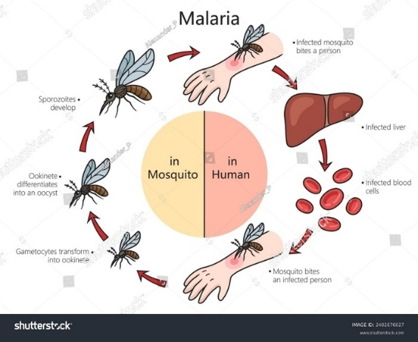
Fuente; https://www.shutterstock.com/es/image-vector/malaria-disease-diagram-hand-drawn-schematic-2402676027

- Acciones individuales y colectivas

De acuerdo con lo establecido con el Instituto Nacional de salud (2025), se dan de la siguiente manera:

- Acciones individuales
Corresponden al acceso a servicios de salud, cumplimiento de tratamientos, autocuidado, prácticas preventivas como uso de mosquiteros tratados con insecticida.

- Acciones colectivas
Corresponden a la educación comunitaria (información que corresponde a la prevención, síntomas e importancia de completar los tratamientos), asimismo, el control de vectores (eliminación de aguas estancadas, uso de mosquiteros, repelentes y fumigación) acceso a servicios de salud, cumplimiento de tratamientos) y la vigilancia y control de casos (detección temprana, tratamiento completo y seguimiento).

1.5. Muertes en comunidad y muertes imprevistas
Al respecto, se tienen las siguientes apreciaciones, según el Instituto nacional de Salud (2023):

- Muertes en comunidad
Son las defunciones que no se presentan en una institución de salud y no recibieron una atención, las cuales podrían tener una causa debido a una situación de interés en salud pública.

- Muertes imprevistas
Estas muertes, en especial cuando se presentan en personas jóvenes, previamente sanas o en un número mayor a lo habitual, constituyen una situación de interés de gran relevancia en salud pública.

Estas defunciones pueden estar vinculadas a brotes de enfermedades infecciosas, intoxicaciones masivas, desastres ambientales, violencia o emergencias sanitarias de origen desconocido. Su identificación temprana es esencial para evitar la propagación de riesgos

El reporte inmediato desde la comunidad permite que las autoridades sanitarias activen los protocolos de vigilancia, realicen investigaciones epidemiológicas, recojan muestras biológicas, identifiquen factores de riesgo y establezcan medidas de control. Este proceso no solo busca esclarecer la causa de las muertes, sino también proteger a la población expuesta y prevenir nuevos casos. Además, la vigilancia de estas situaciones fortalece la capacidad de respuesta del sistema de salud, frente a las emergencias, promueve la coordinación intersectorial y aporta información clave para orientar campañas de prevención y educación comunitaria. Por ello, cada caso debe ser considerado una señal de alerta prioritaria, cuyo reporte oportuno puede marcar la diferencia entre contener un evento a tiempo o enfrentar una crisis de mayor magnitud. (Instituto Nacional de Salud, 2023).

- Acciones individuales y colectivas

Sobre este tipo de muertes se explica su respectivo accionar:

- Acciones individuales
Las actividades individuales para esta situación son notificar el deceso a las autoridades, colaborar con el manejo adecuado (evitar manipulación) y apoyo a familiares.
- Acciones colectivas
En las acciones colectivas se requiere la implementación de protocolos de registro y vigilancia, intervención policial o forense si procede, análisis para detectar causas prevenibles, programas de promoción de la salud y prevención de muerte evitable.

En la siguiente figura se detallan dichas acciones frente a este tipo de muertes:

Figura 7. Muertes en comunidad e imprevistas

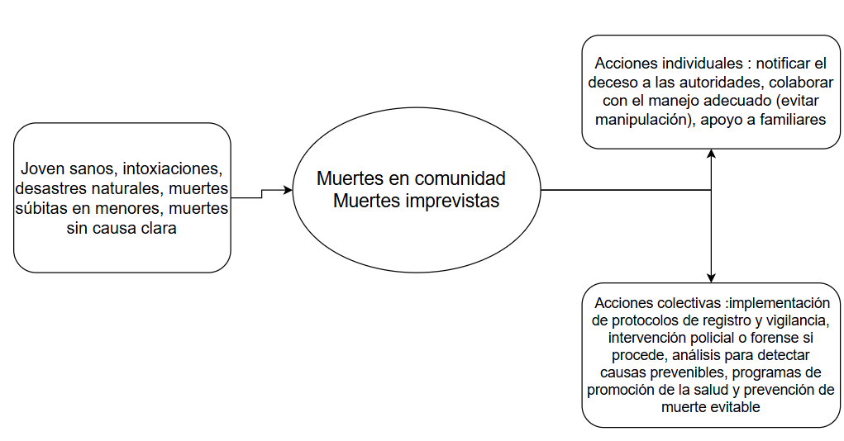

Fuente: Instituto Nacional de Salud (2025)

1.6. Conglomerados
Los conglomerados son los grupos de casos o síndromes similares, que ocurren en el mismo lugar (cuya percepción de la comunidad es de comportamiento atípico o inusual) y tiempo (días y/o semanas). La identificación de estos pueden ser la detección de brotes que requieren de un despliegue inicial y de una respuesta integrada por los equipos de vigilancia y los servicios de salud (ver ilustración 15).

Figura 8. Conglomerados
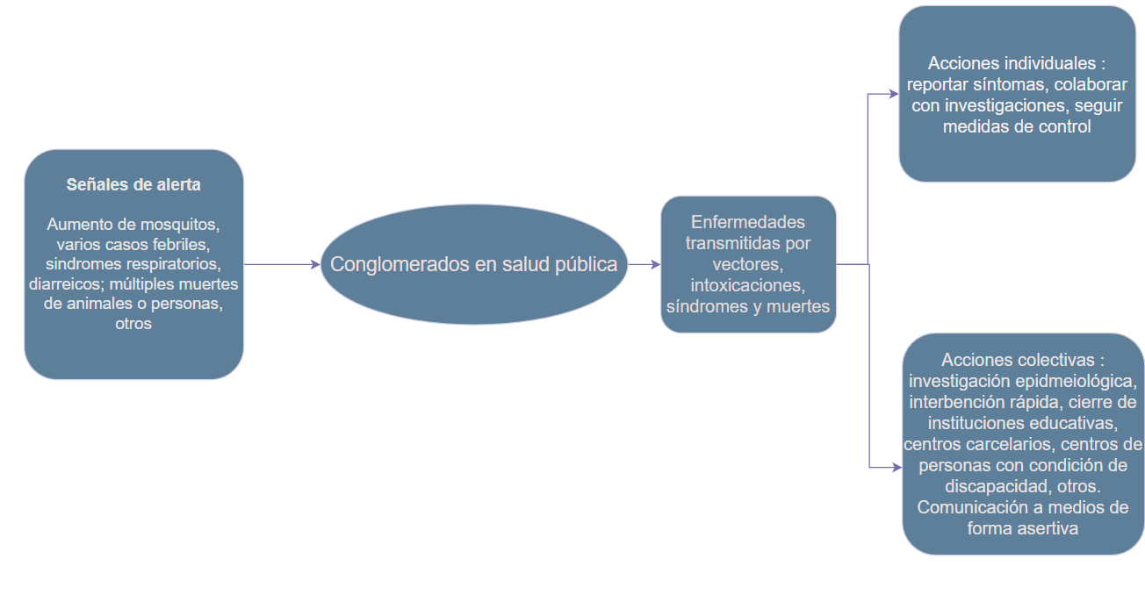
Fuente: Instituto Nacional de Salud (2025)

1.7. Otras enfermedades
Además de la malaria, existen otras enfermedades transmitidas por vectores que afectan a las comunidades, como el dengue (Figura 9), zika, chikungunya, fiebre amarilla y leishmaniasis. El aumento de mosquitos o la aparición de múltiples casos febriles en un corto tiempo son señales de alerta que deben reportarse. Las medidas de control comunitario incluyen la eliminación de criaderos, el uso de mosquiteros e insecticidas y la educación sobre medidas preventivas.

Figura 9. Dengue
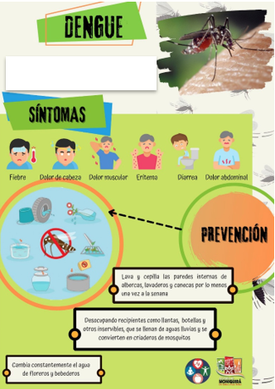

1.8. Acciones individuales y colectivas

De acuerdo a lo planteado por el Instituto Nacional de Salud (2023), se establecen como acciones las siguientes:

- Acciones individuales
Dentro de las acciones individuales están el reporte de síntomas, colaborar con las investigaciones sanitarias, acatar medidas de control y prevención.
- Acciones colectivas
En estas acciones es necesario realizar la investigación epidemiológica, hacer una intervención rápida, en caso de ser necesario hacer cierres temporales de centros (escuelas, fábricas), hacer la comunicación de los riesgos y educar de forma masiva, con el fin de contener el brote.

Para complementar la anterior información y basado en lo expuesto por el Instituto Nacional de Salud (2025), a continuación, se da una clasificación del tipo de enfermedades trasmitidas por vectores, los síntomas por cada patología, las complicaciones presentadas y las acciones a desarrollar por la comunidad para la prevención de la proliferación de vectores y aumento de casos en la población:

Dengue
- Síntomas principales
Fiebre alta, dolor de cabeza intenso, dolor detrás de los ojos, dolores musculares y articulares, erupción cutánea.

- Complicaciones
Dengue grave con sangrado, shock y falla multiorgánica.

- Acciones comunitarias de prevención
Eliminar criaderos de Aedes aegypty, uso de repelentes, protección con ropa adecuada, educación comunitaria.

Zika
- Síntomas principales
Fiebre leve, sarpullido, conjuntivitis, dolor articular, malestar general.

- Complicaciones
Complicaciones neurológicas (síndrome de Guillain-Barré), malformaciones congénitas en hijos de madres infectadas.

- Acciones comunitarias de prevención
Control del mosquito Aedes aegypti, protección especial en embarazadas, eliminación de aguas estancadas.

Chikungunya
- Síntomas principales
Fiebre alta, dolor intenso en articulaciones, erupción cutánea, dolor muscular.

- Complicaciones
Dolor articular crónico, discapacidad funcional prolongada.

- Acciones comunitarias de prevención
Reducción de criaderos de mosquitos, uso de mosquiteros y repelentes, educación en salud.

Fiebre amarilla
- Síntomas principales
Fiebre, escalofríos, dolor de cabeza, dolor muscular, ictericia, vómitos.

- Complicaciones
Falla hepática, hemorragias, muerte.

- Acciones comunitarias de prevención
Vacunación preventiva, control de Aedes aegypti, uso de protección personal contra mosquitos.

Leishmaniasis
- Síntomas principales
Lesiones en piel que no cicatrizan (cutánea), fiebre prolongada, pérdida de peso, agrandamiento del bazo e hígado (visceral).

- Complicaciones
Desfiguración permanente, daño orgánico severo, muerte en casos viscerales no tratados.

- Acciones comunitarias de prevención
Uso de mosquiteros, control de reservorios animales, saneamiento ambiental, educación comunitaria.

Para finalizar, en la siguiente tabla se describe la situación de interés en salud pública reportada por los vigías y gestores comunitarios de la comunidad, los posibles eventos de interés en salud pública o enfermedades, así como los riesgos a los que se expone la población y acciones que se procura realizar para evitar la propagación de las enfermedades:

Tabla 1. Listado de situaciones de interés en salud pública específicas para estar atentos y reportar

Situación para reportar | Posibles patologías | Riesgos/Acciones necesarias
Fiebre con dificultad para respirar y tos > 15 días | Tuberculosis, infecciones respiratorias crónicas. | Riesgo de contagio en la comunidad. Se debe remitir a un servicio de salud para diagnóstico y tratamiento.
Fiebre con brotes en la piel | Sarampión, rubéola, varicela u otras infecciones virales. | Alta propagación en niños y no vacunados. Requiere aislamiento del caso sospechoso y notificación inmediata.
Fiebre con diarrea | Infecciones intestinales (virus, bacterias, parásitos). Agua o alimentos contaminados. | Riesgo de deshidratación, sobre todo en menores y adultos mayores. Se debe garantizar hidratación y atención médica rápida.
Fiebre con convulsiones o problemas neurológicos | Meningitis, encefalitis, infecciones graves del sistema nervioso. | Riesgo de discapacidad o muerte. Atención hospitalaria inmediata y reporte urgente.
Complicaciones en mujeres embarazadas | Sangrado, hipertensión, fiebre, infecciones o convulsiones. | Riesgo de muerte materna y perinatal. Se debe activar la ruta de atención obstétrica de urgencia.
Niños menores de 5 años con desnutrición aguda | Falta de acceso a alimentos adecuados, enfermedades repetitivas. | Riesgo de muerte y retraso en el desarrollo. Reporte inmediato para intervención nutricional y médica.
Muertes inesperadas en la comunidad | Brotes epidémicos, intoxicaciones, enfermedades desconocidas. | Riesgo de nuevos casos en la comunidad. Se debe investigar y notificar de inmediato.
Zoonosis: rabia y mordeduras de serpiente | Mordedura de animales con rabia o serpientes venenosas. | Riesgo de muerte si no se aplica tratamiento o antídoto. Reportar y remitir al servicio de salud lo antes posible.
Malaria y otras enfermedades transmitidas por mosquitos | Picadura de mosquitos Anopheles (malaria) o Aedes aegypti (dengue, zika, chikungunya). | Riesgo de brotes en zonas endémicas. Reporte inmediato y medidas comunitarias para eliminar criaderos.
Problemas ambientales (agua contaminada, humo, basuras) | Falta de saneamiento, quemas, mala disposición de desechos. | Riesgo de diarrea, infecciones respiratorias, dengue y otras enfermedades. Reportar a autoridades para limpieza y control ambiental.
Fuente: Instituto Nacional de Salud (2025)

“Cuando se identifica una situación de interés y se reporta, se está protegiendo a toda la comunidad y salvando vidas”.

SÍNTESIS

Este componente formativo aborda las principales situaciones de interés en salud pública que se vigilan, desde la Vigilancia Basada en Comunidad, con el fin de lograr una detección temprana y una respuesta oportuna que contribuyan a reducir la morbilidad y mortalidad en la comunidad. Estas situaciones comprenden factores naturales, sociales y ambientales, como las condiciones del agua, aire, suelo y clima. También incluyen los eventos relacionados con animales, como el aumento de ejemplares enfermos o muertos, mordeduras, picaduras o contactos que puedan transmitir enfermedades zoonóticas o causar intoxicaciones.

Asimismo, se contempla la vigilancia de síndromes caracterizados por signos y síntomas de enfermedades febriles, respiratorias, diarreicas, neurológicas o acompañadas de ictericia. Se incluyen las muertes comunitarias inusuales o sin causa definida, los casos específicos de desnutrición, malaria, COVID-19 y las situaciones en las que se presentan conglomerados, entendidos como la aparición de varios casos de una enfermedad en un mismo lugar y periodo.
como
se divide en
presentes en

tipos
abarcan
acciones individuales y colectivas

ACTIVIDADES DIDÁCTICAS

DESCRIPCIÓN DE ACTIVIDAD DIDÁCTICA
Nombre de la Actividad | Identificación de situaciones de interés en salud pública
Objetivo de la actividad | Reconocer las situaciones de interés en salud pública mediante la identificación de diversas situaciones presentadas, con el fin de fortalecer las capacidades de vigilancia comunitaria, detección temprana y respuesta oportuna ante eventos que afecten la salud.
Tipo de actividad sugerida | Selección múltiple con única respuesta / Falso y verdadero.
Archivo de la actividad  (Anexo donde se describe la actividad propuesta) | Actividad_didactica_CF02

MATERIAL COMPLEMENTARIO:

Tema | Referencia APA del Material | Tipo de material  (Video, capítulo de libro, artículo, otro) | Enlace del Recurso o  Archivo del documento o material
1. Situaciones de interés en salud pública | Ministerio de Salud. (2011). Cartilla de vigilancia comunitaria. https://www.paho.org/sites/default/files/2020-09/Cartilla%20de%20Vigilancia%20Comunitaria.pdf#:~:text=Esto%20los%20podemos%20hacer%20a%20través%20de:,de%20asistencia%20a%20los%20programas%20de%20salud. | Cartilla | https://www.paho.org/sites/default/files/2020-09/Cartilla%20de%20Vigilancia%20Comunitaria.pdf#:~:text=Esto%20los%20podemos%20hacer%20a%20través%20de:,de%20asistencia%20a%20los%20programas%20de%20salud.
1. Situaciones de interés en salud pública | Instituto Nacional de Salud. (2025). Lineamientos para la Vigilancia Basada en la Comunidad. https://www.ins.gov.co/Noticias/ReVCom/Lineamientos%20para%20la%20Vigilancia%20Basada%20en%20Comunidad%202025.pdf | Documento | https://www.ins.gov.co/Noticias/ReVCom/Lineamientos%20para%20la%20Vigilancia%20Basada%20en%20Comunidad%202025.pdf
1. Situaciones de interés en salud pública | Control de Epidemias: Caja de Herramientas. (2025). Vigilancia basada en la comunidad. https://epidemics.ifrc.org/es/volunteer/action/01-vigilancia-basada-en-la-comunidad#:~:text=La%20vigilancia%20basada%20en%20la%20comunidad%20puede%20llevarse%20a%20cabo,asociarla%20a%20otras%20actividades%20comunitarias. | Página web | https://epidemics.ifrc.org/es/volunteer/action/01-vigilancia-basada-en-la-comunidad#:~:text=La%20vigilancia%20basada%20en%20la%20comunidad%20puede%20llevarse%20a%20cabo,asociarla%20a%20otras%20actividades%20comunitarias.

- GLOSARIO:

TÉRMINO | SIGNIFICADO
Activación de rutas de atención: | proceso de referir rápidamente a una persona o grupo identificado en riesgo hacia los servicios de salud o asistencia específica.
Brotes epidemiológicos: | aparición inusual de casos similares (enfermedades o síntomas) en un área o población, en un periodo corto de tiempo.
Clasificación de eventos: | asignación de una categoría o priorización a los eventos identificados, según su gravedad y necesidad de intervención.
Complicaciones en el embarazo: | condiciones que amenazan la salud de la madre o el bebé durante la gestación (sangrado, fiebre persistente, dolor abdominal, convulsiones, etc.).
Contaminación ambiental: | presencia de agentes nocivos en el aire, agua, suelo o ambiente, que pueden causar daños a la salud pública.
Factores potencialmente relacionados: | elementos ambientales, sociales o económicos que pueden generar o favorecer la aparición de situaciones de interés en salud pública (ej. contaminación ambiental).
Identificación de señales: | proceso por el cual se detectan signos, síntomas, situaciones o eventos inusuales que podrían indicar riesgo para la salud de la comunidad
Medidas colectivas: | acciones implementadas por la comunidad o instituciones: campañas, eliminaciones de criaderos, saneamiento, educación, cierre temporal de lugares y coordinación intersectorial.
Medidas individuales | acciones personales que reducen el riesgo, como buscar atención médica, reportar síntomas, evitar automedicación y adoptar prácticas preventivas.
Promoción de la salud: | estrategias educativas para aumentar el conocimiento y la acción colectiva, con el fin de prevenir enfermedades y mejorar la salud general.
Síndromes febriles: | conjuntos de síntomas relacionados con fiebre y acompañados de otras manifestaciones clínicas (respiratoria, exantema, diarrea, ictericia, convulsiones).
Situaciones de interés en salud pública: | conjunto de eventos, factores o señales que pueden afectar directa o indirectamente la salud comunitaria (enfermedades, brotes, riesgos ambientales, casos especiales, muertes).
Vacunación de mascotas / Control de vectores: | acciones preventivas para reducir el riesgo de transmisión de enfermedades desde animales a seres humanos.
Verificación y atención inmediata: | proceso de confirmación y adopción rápida de medidas para controlar o mitigar el riesgo reportado, según protocolos de salud pública.
Zoonosis | enfermedades transmitidas de animales a humanos, como la rabia o las mordeduras de serpiente.

REFERENCIAS BIBLIOGRÁFICAS

Acuña M, R. (2015). Diarrea aguda. Revista Médica Clínica Las Condes, 26(5), 676–686.
HInes, D. (2022). Enfoque sindrómico: fiebre e ictericia.
Instituto Nacional de Salud. (2023). Caja de herramientas para la gestión del riesgo colectivo en brotes, epidemias y eventos de interés en salud pública. Etapa 1. Sistema de alerta temprana: identificación del riesgo en salud pública.
Instituto nacional de salud (2023). Caja de herramientas para la gestión del riesgo colectivo en brotes, epidemias y eventos de interés en salud pública. Etapa 1.2. Sistema de alerta temprana: vigilancia basada en comunidad-fases de implementación.
Instituto Nacional de Salud. (2025). Lineamiento Nacional de Vigilancia Basada en la Comunidad. https://www.ins.gov.co/Noticias/revcom/Lineamientos%20para%20la%20Vigilancia%20Basada%20en%20Comunidad%202025.pdf
Kang, JH. (2015). Enfermedad febril con erupciones cutáneas. IC Infection and Chomoteraphy, 47(3), 155–166.
Ministerio de Salud y Protección Social. (2025). Abordaje del niño o niña con desnutrición aguda. https://herramientaclinicaprimerainfancia.minsalud.gov.co/modulo-8/
Ministerio de Salud y Protección Social. (2025). Infecciones Respiratorias Agudas (IRA). https://www.minsalud.gov.co/salud/Paginas/Infecciones-Respiratorias-Agudas-(IRA).aspx
National Institute of Neurological Disorders and Stroke. (2025). Convulsiones Febriles.
Organización Panamericana de la Salud. (2023). Malaria. https://www.paho.org/es/temas/malaria
Organización Panamericana de la Salud. (2023). Salud Materna. https://www.paho.org/es/temas/salud-materna
Organización Panamericana de la Salud. (2023). Tuberculosis. https://www.paho.org/es/temas/tuberculosis
Rivero Calle, I., Dacosta, Isabel, A., Cervantes Hernández, E., Calle, R. I. & Hernández Síndrome, C. E. (2023). Síndrome febril prolongado y fiebre de origen desconocido.

- CONTROL DEL DOCUMENTO

 | Nombre | Cargo | Dependencia  (Para el SENA indicar Regional y Centro de Formación) | Fecha
Autor (es) | Sandra Paola Cataño Mora | Experta temática | Instituto Nacional de Salud | Noviembre de 2025
Autor (es) | Luz Dary Quintero Torres | Experta temática | Instituto Nacional de Salud | Noviembre de 2025
Autor (es) | Gina M. Morales S | Experta temática | Instituto Nacional de Salud | Noviembre de 2025
Autor (es) | Fabian Nicolas Moreno Anzola | Experto temático | Instituto Nacional de Salud | Noviembre de 2025
Autor (es) | Diego Felipe López Ávila | Experto temático | Instituto Nacional de Salud | Noviembre de 2025
Autor (es) | Diana Alexandra Moreno Santamaria | Experta temática | Instituto Nacional de Salud | Noviembre de 2025
Autor (es) | María Elena Tamayo Bustamante | Asesora metodológica | Regional Distrito Capital – Centro de Formación de Talento Humano en Salud | Noviembre de 2025
Autor (es) | Eliana Milena Buitrago Umaña | Asesora pedagógica | Regional Distrito Capital – Centro de Formación de Talento Humano en Salud | Noviembre de 2025
Autor (es) | Andrés Felipe Velandia Espitia | Evaluador instruccional | Regional Tolima – Centro de Comercio y Servicios | Noviembre de 2025

- CONTROL DE CAMBIOS
(Diligenciar únicamente si realiza ajustes a la Unidad Temática)

 | Nombre | Cargo | Dependencia | Fecha | Razón del Cambio
Autor (es)

